Σύγχρονες Εφαρμογές Ασφάλειας Δικτύων

Άσκηση 6
DNS με Bind9

Αναγνωστόπουλος Άγγελος Νικόλαος 5^{ο} Έτος ΗΜΤΥ
up1066593
Πρώτα εγκαθιστούμε την υπηρεσία bind9 με το apt (ή με κάποιον άλλον package manager).
Η προεπιλεγμένη του ρύθμιση επιτρέπει τα recursive queries, οπότε μπορούμε να τον χρησιμοποιήσουμε ως έχει, σαν DNS proxy. Αυτό βέβαια δεν έχει και τόση ουσία, μιας και θα έχουμε (προφανώς) τα ίδια αποτελέσματα με το να χρησιμοποιούσαμε απλώς τον δικό μας DNS. Το ενδιαφέρον είναι να στήσουμε τον δικό μας DNS για κάποια συγκεκριμένα domains. Θα πρέπει να κάνουμε configure τα εξής: Γενικές ρυθμίσεις bind, ζώνες και αρχεία για αυτές (κανονικά forward και reverse, θα περιοριστούμε στο ευθύ DNS lookup για την άσκηση).
Για τις γενικές ρυθμίσεις θα κάνουμε edit το αρχείο /etc/bind/named.conf.options
Σε αυτό θα ορίσουμε τις πόρτες και τα IP στα οποία ακούμε, τα queries που δεχόμαστε, το εάν έχουμε dnssec και κυρίως τους forwarders και τα recursive queries. Forwarders είναι οι DNS που ο δικός μας θα ρωτήσει στην περίπτωση που δεν έχει κάποιο A record που μπορεί να μας επιστρέψει απευθείας. Για τις ανάγκες της άσκησης θα κλείσουμε το recursion για να δούμε μόνο τις απαντήσεις του bind9.
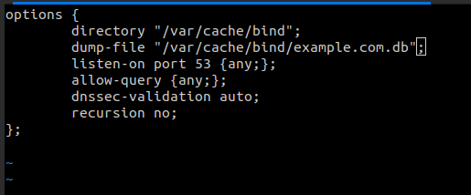
Figure 1: Basic Bind9 options w/o recursion

Εάν θέλουμε να έχουμε recursive queries και να χρησιμοποιήσουμε κάποιους άλλους DNS servers για να απαντήσουν σε ότι αίτημα εμείς δεν έχουμε διαθέσιμο A record, μπορούμε να αλλάξουμε το configuration μας ως εξής για να επιτρέπουμε κάτι τέτοιο στους αντίστοιχους forwarders:

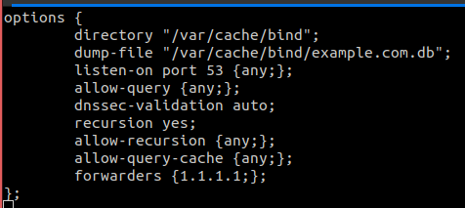Figure 2: Bind9 options configuration with recursion

Για τις ζώνες για τις οποίες είμαστε υπεύθυνοι θα κάνουμε edit το αρχείο
/etc/bind/named.conf.local. Εδώ θα ορίσουμε το ποιες ζώνες εξυπηρετούμε και το είδος του server μας για αυτές (master/slave). Επίσης δίνουμε το που βρίσκεται το αρχείο με τα δεδομένα για τις ζώνες και το κατά πόσο αυτό μπορεί να αλλάξει εν όψει νέων δεδομένων (πχ. από forwarders).
Προφανώς και το allow-update θα είναι κλειστό για την άσκηση.

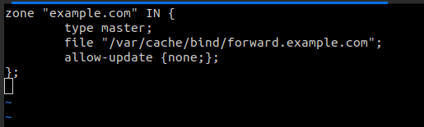
Figure 3: Bind9 zone configuration

Για τα αρχεία των ζωνών και τους ορισμούς των παραμέτρων στα queries, καθώς και τα NS και A records, θα φτιάξουμε το forward.example.com. Κάνω την άσκηση 2 μήνες πριν την προθεσμία της και δεν έχω το αρχείο από το eclass οπότε θα γράψουμε ένα custom. Εδώ τα πράγματα είναι κάπως περίπλοκα και υπάρχει όλη η ουσία του DNS. Εδώ θα ορίσουμε τους name servers που μας απαντούν στα requests, τις διευθύνσεις τους, τις παραμέτρους ενός DNS query (id, timeout κλπ.) και τα A records, δηλαδή το σε ποιά IP γίνεται resolve ένα url. Να σημειωθεί ότι τα ονόματα πρέπει να τελειώνουν με τον χαρακτήρα της τελείας! Σώζουμε το αρχείο και ελέγχουμε εάν το bind9 service τρέχει κανονικά.

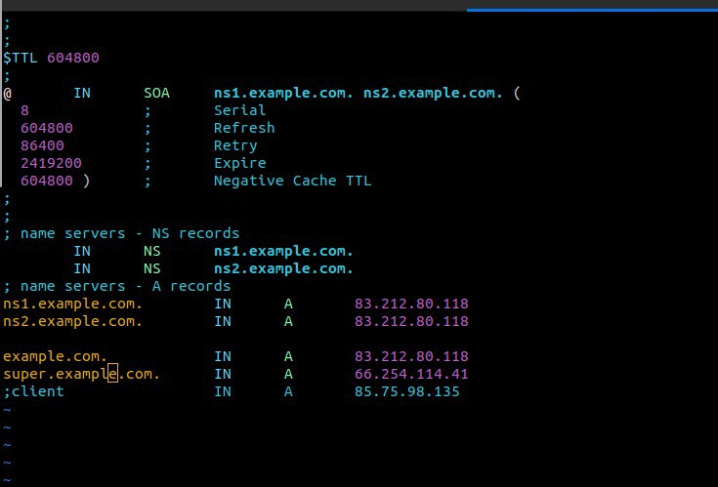
Figure 4: Bind9 records for example.com zone

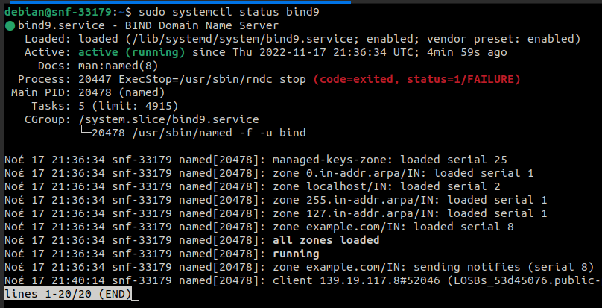
Figure 5: Bind9 service status

Αφού στήσουμε τον bind9 DNS μας, μπορούμε να τροποποιήσουμε το αρχείο
/etc/resolve.conf και να τον θέσουμε ως τον DNS του υπολογιστή μας. Να σημειωθεί εδώ ότι με το πρώτο restart της υπηρεσίας NetworkManager, αυτό θα αναστραφεί. Εναλλακτικά, μπορούμε να κάνουμε dig με χρήση του flag @nameserver για να χρησιμοποιήσουμε το VM μας. Έχοντας πλέον το VM του okeanos σαν DNS, μπορούμε να ζητήσουμε τους servers τους οποίους αυτό εξυπηρετεί. Αυτοί ανήκουν στο zone example.com, δηλαδή αφορά τα URLs τύπου xyz.example.com. Έχουμε ήδη ορίσει τα A records για αυτά, οπότε το μόνο που μένει είναι να χρησιμοποιήσουμε τις εντολές dig για να κάνουμε ένα DNS query. Στην προκειμένη το example.com μας επιστρέφει το IP του ίδιου του DNS μας. Εάν δε, το κάνουμε curl (είχα ανοίξει apache server από πριν), θα λάβουμε το welcome page του Apache στα debian.

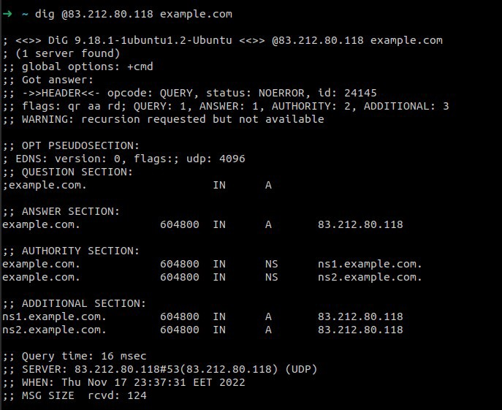
Figure 6: DNS response for example.com

Εάν πειράξουμε τις διευθύνσεις στον DNS μας με κάποια ήδη υπάρχουσα, τότε θα λάβουμε ως απάντηση για κάποιο άσχετο site, αυτή την IP. Τώρα μπορούμε να στέλνουμε όποιον χρησιμοποιεί τον DNS μας σε όποιο site θέλουμε και αυτός να μην έχει ιδέα. Για του λόγου το αληθές
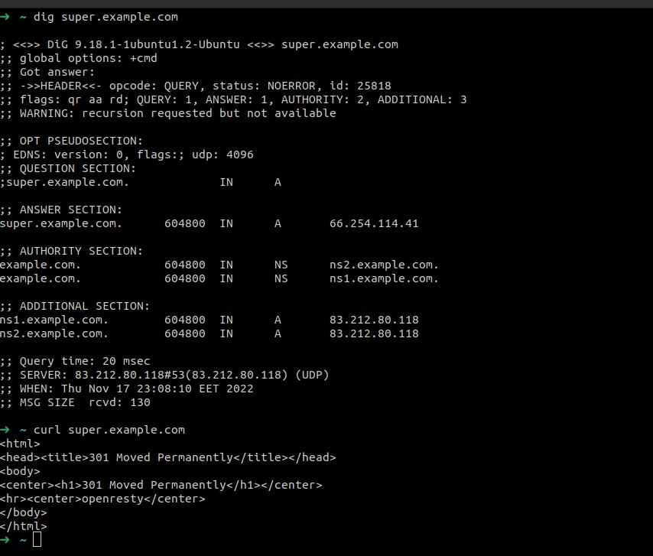
Figure 7: DNS response for super.example.com, replying with a different IP

Βλέπουμε ότι μας απαντούν οι ns1 και ns2, ότι είμαστε υπεύθυνοι για τα zones example.com. Το super.example.com (που πραγματικά δεν υπάρχει), μας επιστρέφει κανονικότατα μία IP. Εάν μάλιστα κάνουμε curl στην IP αυτή, παίρνουμε το HTTP status code 301, το οποίο στο browser μας θα έκανε redirect σε κάποια ιστοσελίδα.

Με ένα Wireshark scan μπορούμε να δούμε και τη συνομιλία με τους DNS μας.
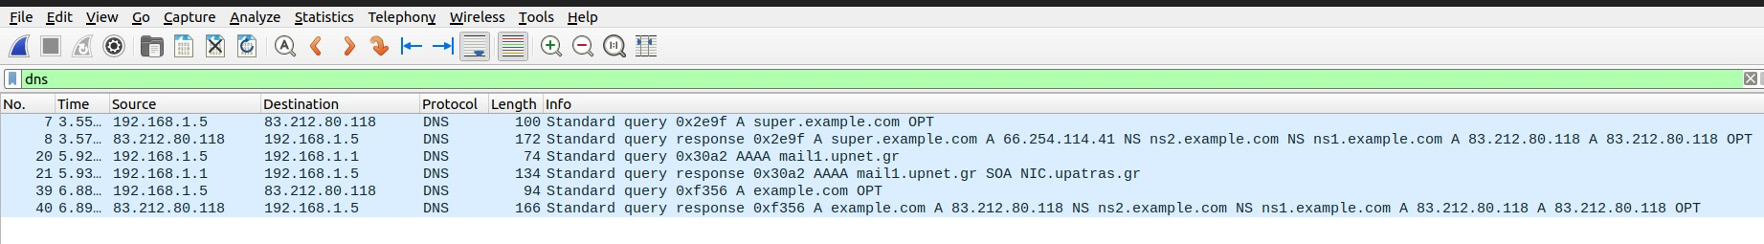
Figure 8: Wireshark output for DNS conversation

Fin

